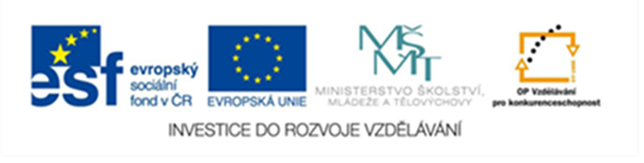

Západní Evropa

VY_32_INOVACE_21_Monako.pdf

Monako

Vytvořeno v rámci projektu „EU peníze školám“
OP VK oblast 1.4.s názvem Zlepšení podmínek pro vzdělávání na základních školách

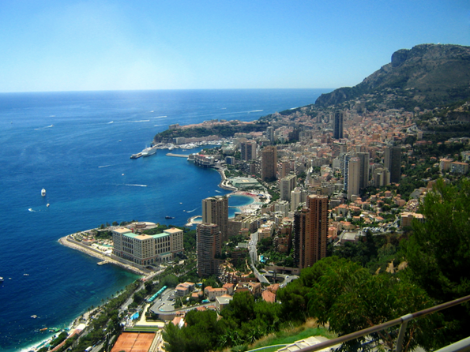
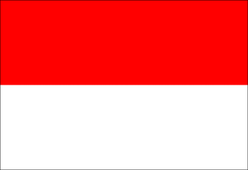
MONAKO

(Monacké knížectví)

Poloha
* na pobřeží Středozemního moře pod svahy Přímořských Alp

Přírodní poměry
* skála vybíhající do moře a přímořský pás (3km dlouhý)
* podnebí subtropické
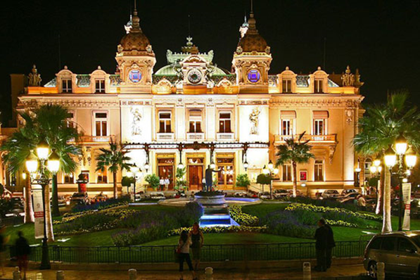

Historický vývoj
* 183.člen OSN (1993)

Hospodářství
* hlavní příjmy plynou z daní, které zde jsou velmi nízké – formální vedení firem či bank- „papírově“ zde bydlí i mnoho sportovců (tenistů)
* další příjmy jsou z turistiky (4mil.návštěvníků ročně) a z provozu světoznámého casina a z vydávání poštovních známek
* celní unie s Francií

Monacké casino

Zpracoval:
Mgr. J. Vídeňský

Literatura:
MAREŠ; ANDĚL. Země světa do kapsy. Encyklopedický přehled zemí, „Starý svět“ Evropa. Olomouc: Olomouc, 2001, ISBN 80-7182-115-2

Odkazy:

http://www.google.cz/imgres?imgurl=http://www.cojeco.cz/attach/image/max/61/eabd/61eabdce3e7d99c5594d3c9dd272435d.gif&imgrefurl=http://www.cojeco.cz/index.php%3Fid_desc%3D61216%26s_lang%3D2%26detail%3D1%26title%3DMonako&usg=__GmalDW3ncpWZ4uhdv03iFMgDiwY=&h=427&w=640&sz=4&hl=cs&start=0&sig2=otRPIFdyHeZ8ywGzaGrmUQ&zoom=1&tbnid=L53ZG1LNHHe5PM:&tbnh=123&tbnw=184&ei=v6kcTbO9D8Wt8gO1hOCHBw&prev=/images%3Fq%3Dvlajka%2Bmonaka%26um%3D1%26hl%3Dcs%26biw%3D793%26bih%3D427%26tbs%3Disch:1&um=1&itbs=1&iact=rc&dur=683&oei=v6kcTbO9D8Wt8gO1hOCHBw&esq=1&page=1&ndsp=6&ved=1t:429,r:1,s:0&tx=55&ty=50
http://www.google.cz/imgres?imgurl=http://media.webseller.cz/prakticky-zivot/monako_4510639.jpg.jpg&imgrefurl=http://www.prakticky-zivot.cz/hobby/%3Fp%3D144&usg=__jfBE1mLLXfk4x-RmjiYaIdZEC9Y=&h=283&w=424&sz=78&hl=cs&start=0&sig2=e7ZNAdIcg9nHqPCew10T8g&zoom=1&tbnid=uDaVPZjlV-vjBM:&tbnh=142&tbnw=212&ei=4akcTc6xHYfEswaS-sz8DQ&prev=/images%3Fq%3Dmonako%26um%3D1%26hl%3Dcs%26sa%3DG%26biw%3D793%26bih%3D427%26tbs%3Disch:1&um=1&itbs=1&iact=hc&vpx=477&vpy=136&dur=2227&hovh=183&hovw=275&tx=120&ty=118&oei=1qkcTcH_N8et8gOeiLmFBw&esq=5&page=1&ndsp=6&ved=1t:429,r:5,s:0

http://cs.wikipedia.org/wiki/Soubor:Flag_of_Monaco.svg

